虛擬貨幣錢包：MetaMask

執行環境：Remix - Ethereum IDE

使用交易帳戶：以太坊私網Geth中建立的帳戶

將vote.sol上傳至Remix後將COMPILER版本調至0.4.11或0.4.12即可編譯

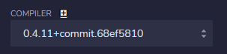

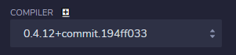

開啟geth進行挖礦，挖礦帳號為預計發起投票的帳號

開啟MetaMask並確認有切換到自訂的RPC網路以及與Remix平台連線

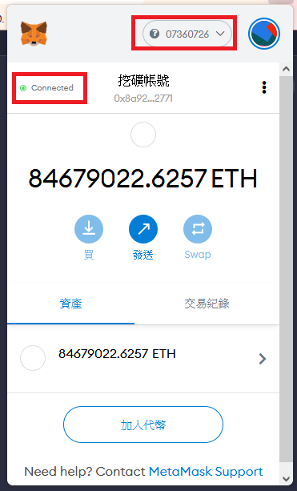

將ENVIRONMENT切換至Injected Web3

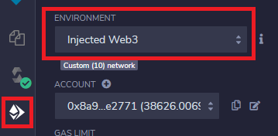

部署合約時輸入截止時間(s)以及提案名稱(bytes32[])，範例如下圖



提案名稱轉碼可使用[此網站](https://abi.hashex.org/)

執行後會出現交易畫面，確認即可

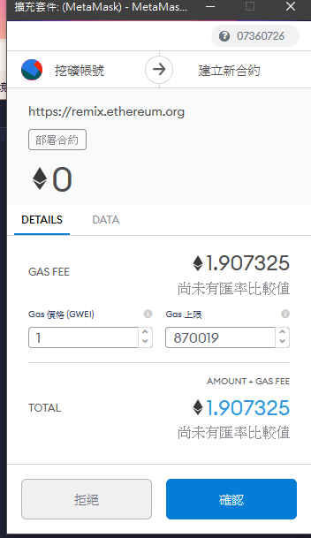

看到類似這種訊息即為部署成功

部署完成後智能合約的內容，橘色按鈕只有在截止時間內才能使用，出現交易畫面都確認即可

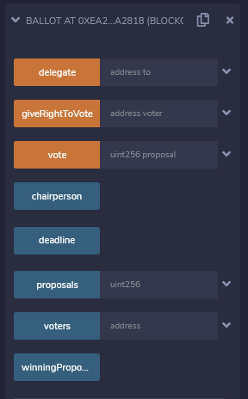

賦予投票權，執行時MetaMask為發起投票的帳戶才能正常作用

欄位輸入目標的帳戶地址



委託投票權，執行時MetaMask為擁有投票權的帳戶才能正常作用

欄位輸入目標的帳戶地址



進行投票，執行時MetaMask為擁有投票權的帳戶才能正常作用

欄位輸入提案的編號，編號由0開始



查看投票發起人帳戶地址

查看截止時間

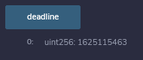

查詢各項提案名稱與得票數，欄位輸入提案的編號，編號由0開始

查詢投票者狀態(持有票數、是否已經投票、委託給誰投票、投票的提案)

欄位輸入投票者的帳戶地址

查詢獲勝提案編號、名稱及得票數

截止時間到期且至少有一人進行投票才能正常作用

